Jalan India menuju net zero memerlukan dorongan energi terbarukan.
Perusahaan distribusi listrik memerlukan strategi pengadaan berbasis biaya terendah dan transisi energi yang berorientasi pada masyarakat untuk mencapai net zero.
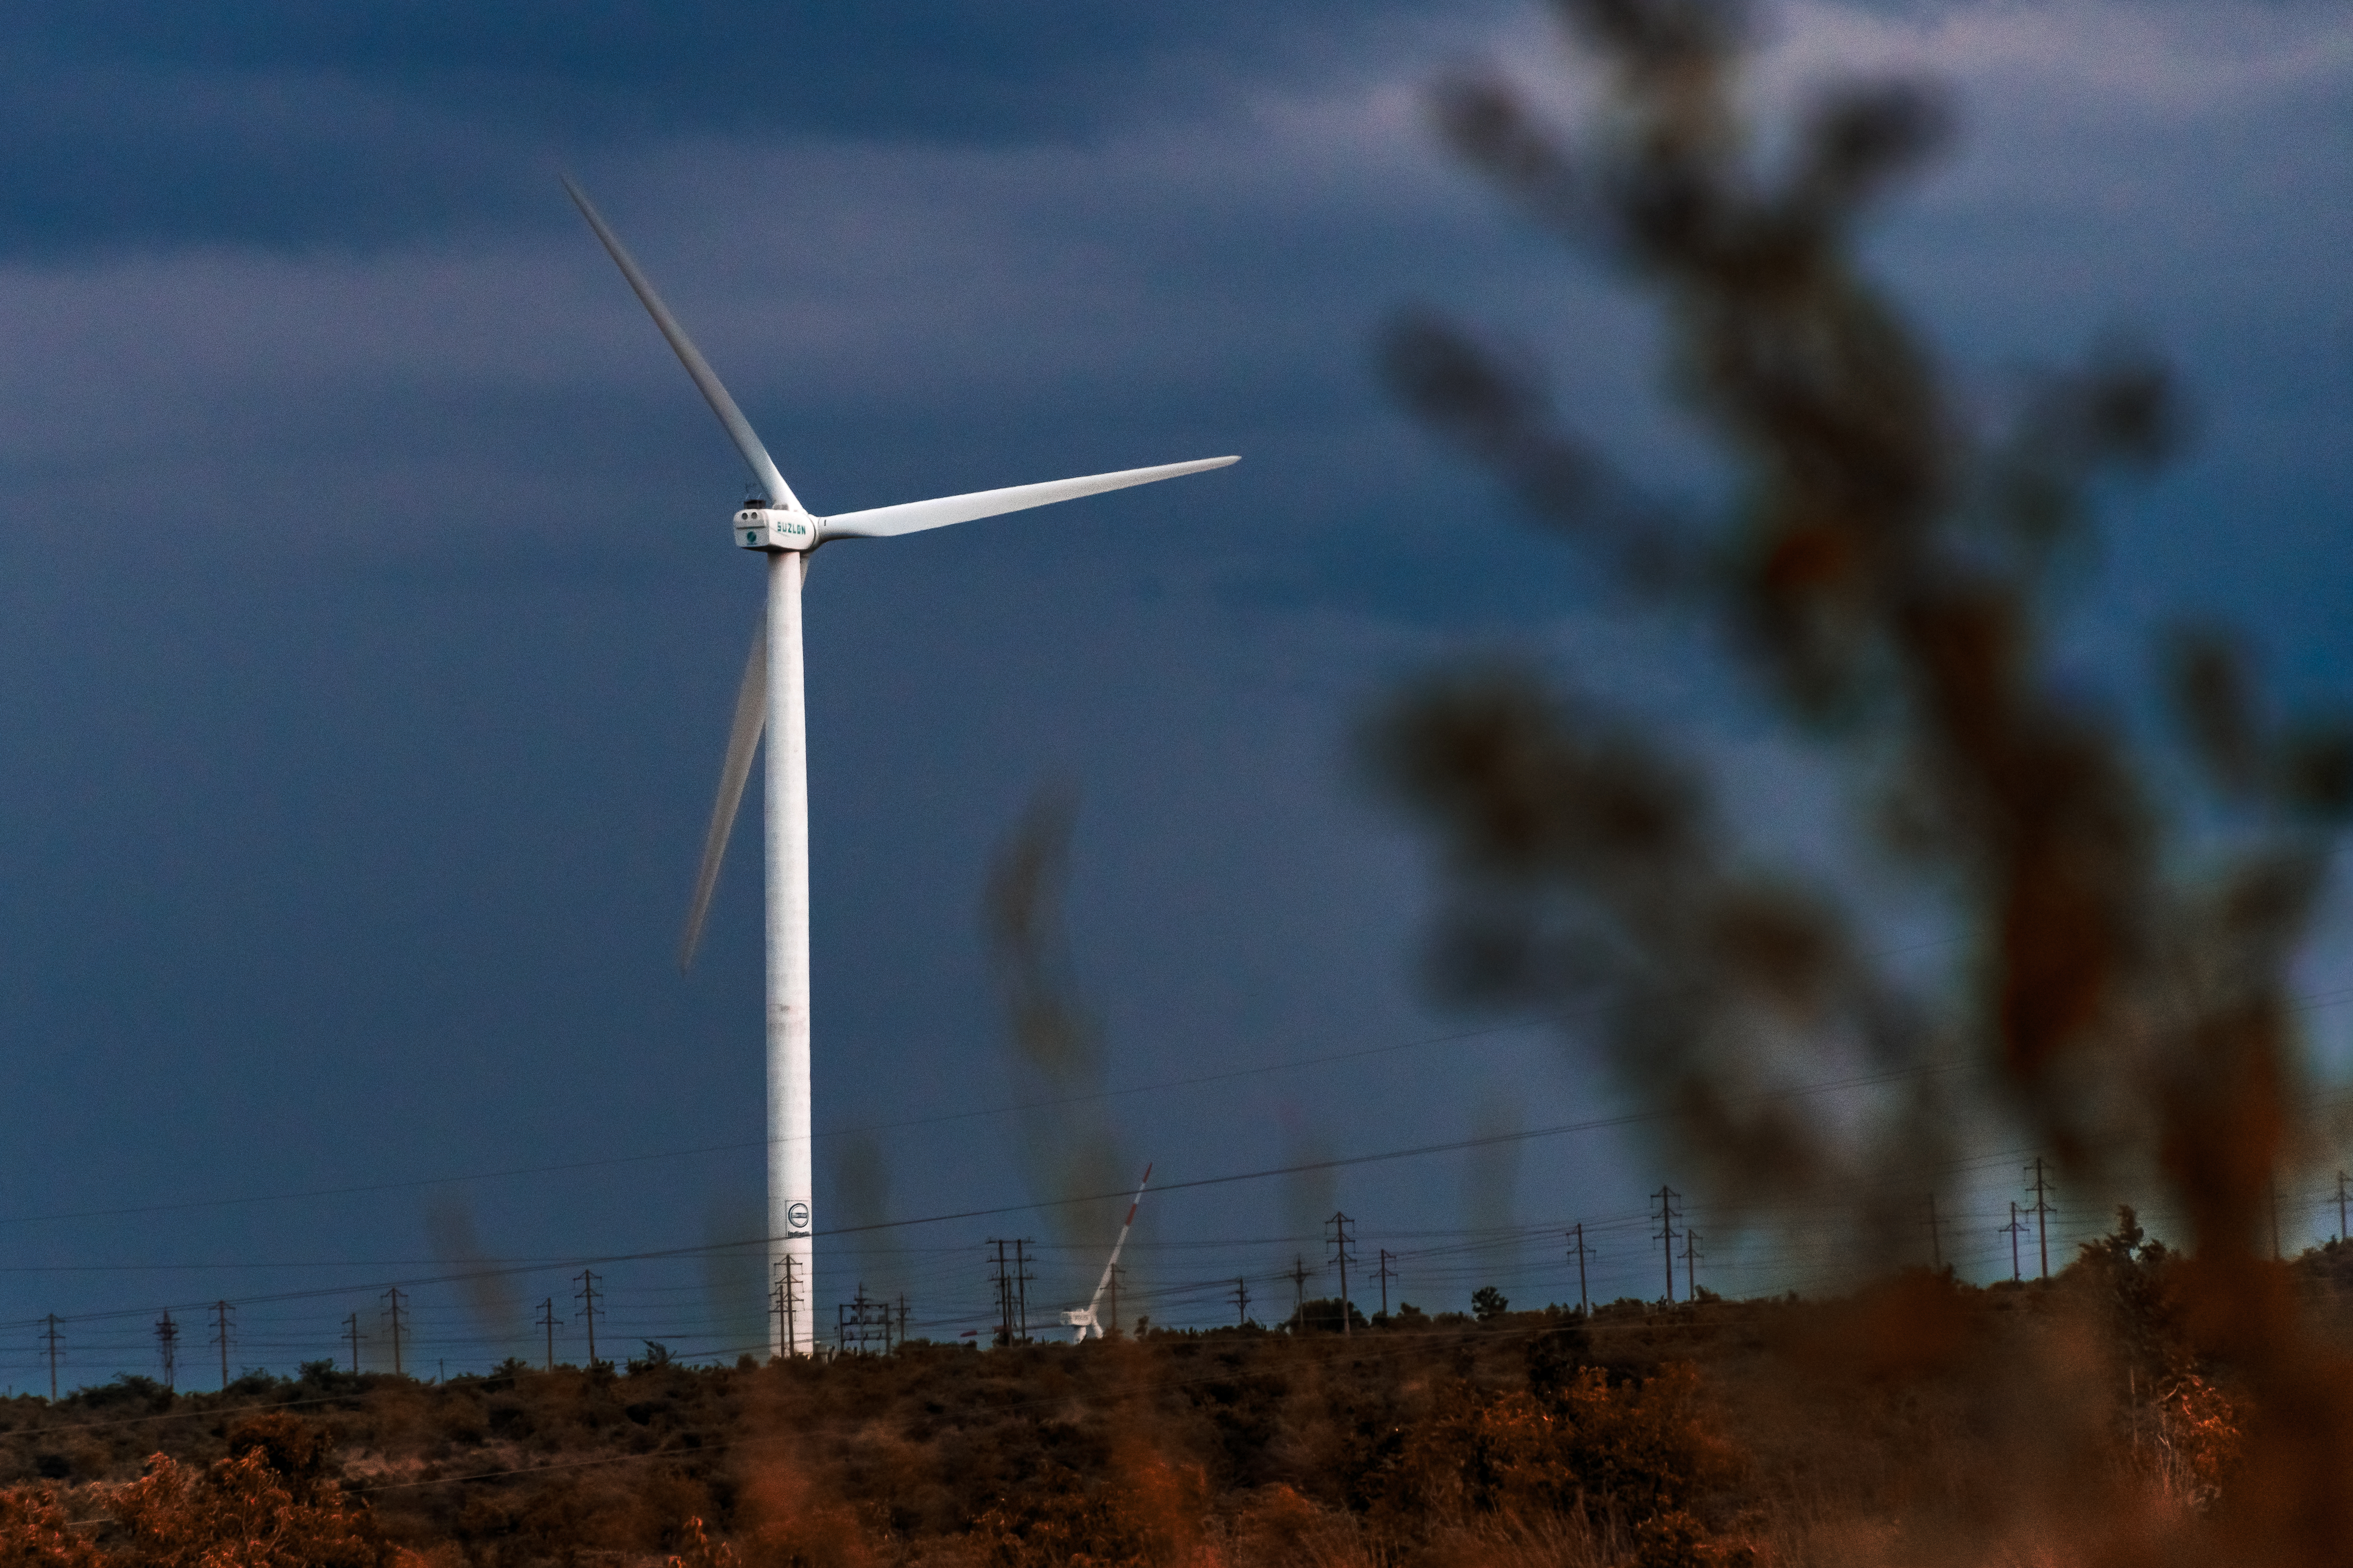
Produksi batu bara dan pembangkit listrik berbahan bakar batu bara terus meningkat, sementara pasokan energi terbarukan belum mampu mengimbangi. : T KUMARAVEL © Thangaraj Kumaravel FLICKR
Oleh: |  | Editor:
Anandajit Goswami - Manav Rachna International Institute of Research and Studies - - |  | Piya Srinivasan - Senior Commissioning Editor, 360info
 |  | Sam Hendricks - 360info Senior Commissioning Editor - -

Perusahaan distribusi listrik memerlukan strategi pengadaan berbasis biaya terendah dan transisi energi yang berorientasi pada masyarakat untuk mencapai net zero.
`
Tiga tahun lalu pada KTT COP26 di Glasgow, India mengumumkan target jalur emisi nol bersih pada tahun 2070.
Mencapai tujuan ini akan memerlukan pengurangan bertahap pembangkit listrik berbahan bakar batu bara dan peningkatan ketergantungan pada sumber energi terbarukan dan non-fosil lebih dari 20 persen di atas tingkat saat ini.
Dengan beban pendinginan yang terus meningkat akibat pemanasan perkotaan yang dipicu oleh perubahan iklim, pasokan energi terbarukan akan menjadi kunci untuk memenuhi permintaan listrik puncak. Hal ini berarti energi surya dan angin harus didukung oleh opsi penyimpanan energi seperti sistem energi bertenaga baterai untuk memasok listrik.
Kenyataan di lapangan masih jauh dari titik ini.
Produksi batu bara dan pembangkit listrik berbahan bakar batu bara terus meningkat, sementara pasokan energi terbarukan belum mampu mengejar ketinggalan.
Untuk mencapai tujuan ini, perusahaan distribusi listrik India (discoms) perlu meningkatkan pembelian energi terbarukan dan menyesuaikan kewajiban pembelian energi terbarukan jangka pendek dan jangka panjang. Rata-rata, sebagian besar discoms menargetkan untuk membeli setidaknya 22 persen listrik mereka dari sumber energi terbarukan. Setelah 2035, target ini secara bertahap meningkat menjadi 43 persen.
Namun, hal ini hanya dapat terwujud jika biaya pembelian energi terbarukan jauh lebih rendah daripada pembangkit listrik tenaga batu bara, yang tersedia dengan biaya lebih murah.
Masalah penetapan harga
`
Keterbatasan kapasitas yang terkait dengan pembangkitan dan transmisi listrik energi terbarukan melalui infrastruktur jaringan listrik India harus dipertimbangkan.
Sebagian besar perusahaan distribusi listrik milik negara di India berada dalam kondisi keuangan yang buruk.
Dalam banyak kasus, perusahaan distribusi listrik milik negara tetap bertahan secara finansial berkat subsidi dari pemerintah negara bagian, dan seringkali juga melalui bailout dari pemerintah pusat.
Berkat jaminan keuangan ini, perusahaan distribusi listrik milik negara dapat menandatangani perjanjian pembelian listrik jangka panjang (PPAs) dengan pembangkit listrik swasta.
PPAs ini menjamin harga pembelian tetap jangka panjang dan memberikan perlindungan bagi investor. Hal ini juga memungkinkan aliran modal masuk ke sistem, menciptakan kapasitas pembangkitan energi bahkan di sektor yang tidak menguntungkan.
Dengan meningkatnya persaingan dan investasi dalam pembangkitan energi, harga pembangkitan dari pembangkit listrik tenaga batu bara secara bertahap menurun.
Dengan semakin banyaknya lelang terbalik dalam proses lelang proyek pembangkitan energi terbarukan, di mana penawar terendah memenangkan lelang dan harga penawaran berikutnya dimulai dari harga penawaran terakhir yang menang, harga-harga tersebut didorong ke bawah.
Solusi pembangkitan
`
Discoms dan Kereta Api India baru-baru ini mencapai tarif regulasi kompetitif untuk pengadaan energi terbarukan, didukung oleh sistem penyimpanan energi berbasis baterai dan perjanjian "24 jam".
Dengan sistem penyimpanan energi berbasis baterai, pembangkitan tenaga surya pada siang hari dan tenaga termal berbasis batu bara pada malam hari dapat memastikan ketersediaan listrik 24/7.
Perusahaan distribusi listrik (Discoms) mungkin masih memerlukan baik listrik termal maupun energi terbarukan yang didukung oleh sistem penyimpanan energi untuk memenuhi permintaan pelanggan dalam jangka panjang.
Hal ini berarti akan menambah secara signifikan kapasitas pembangkitan listrik total saat ini.
Menggunakan tenaga surya pada siang hari dan menyimpan pembangkitan termal untuk malam hari dapat mencegah faktor beban pembangkit berbahan bakar batu bara turun dan meningkatkan biaya tenaga termal.
Kapasitas energi terbarukan tambahan sebesar 500 GW pada tahun 2030 merupakan tonggak penting bagi India untuk mencapai net zero pada tahun 2070.
Sebagian besar kapasitas ini akan berasal dari tenaga surya dan angin, didukung oleh sumber energi lain seperti hidro, biofuel, dan energi nuklir. Kapasitas tenaga surya saat ini sekitar 89 GW perlu ditingkatkan lebih dari lima kali lipat.
Hal ini perlu didukung oleh kapasitas penyimpanan yang memadai dengan tarif regulasi yang menguntungkan.
Dengan kata lain, untuk mencapai net zero, perusahaan distribusi listrik (discoms) memerlukan strategi pengadaan berbasis biaya terendah.
Sebagai bagian dari proses tersebut, mereka perlu mempertimbangkan skenario masa depan yang melibatkan pengadaan dari bursa listrik, tenaga angin lepas pantai, solusi penyimpanan energi baterai, dan perdagangan antardaerah melalui jaringan transmisi yang lebih lancar.
Selain itu, opsi berbasis gas perlu dipertimbangkan di tingkat negara bagian sebagai bagian dari strategi dekarbonisasi discoms.
Transisi yang berorientasi pada masyarakat
`
Kesejahteraan masyarakat harus menjadi inti dari transisi ke energi terbarukan ini.
Ada implikasi terhadap lapangan kerja, keuangan, aset, dan liabilitas, serta karyawan discoms dan pemangku kepentingan pemerintah.
Transisi semacam ini akan memerlukan pembentukan konsensus di antara semua pihak yang mata pencahariannya terkait dengan kelangsungan hidup discoms.
Seringkali, transisi dekarbonisasi dapat menimbulkan tantangan regulasi dan ketegangan di antara lembaga pusat dan daerah.
Misalnya, dekarbonisasi mungkin berarti kenaikan tarif listrik jangka pendek bagi konsumen, yang dapat mereka tolak karena adanya subsidi silang selama periode yang panjang. Berkat dukungan politik, sektor-sektor yang mengonsumsi listrik tinggi seperti pertanian telah disubsidi oleh sektor industri. Kenaikan tarif listrik mungkin memicu protes dari penerima manfaat seperti petani yang telah menikmati subsidi tersebut di masa lalu.
Adam Smith menyarankan bahwa pasar akan selalu mengalokasikan sumber daya langka secara efisien dan menciptakan distribusi optimal sumber daya melalui penetapan harga yang efisien.
Berlawanan dengan postulat Smith, pasar di sektor listrik India tidak memiliki "tangan tak terlihat" yang memastikan keseimbangan pasar, melainkan ditentukan oleh kepentingan politik dan sosial.
Untuk sektor listrik, dengan subsidi yang terus-menerus berfungsi sebagai bentuk patronase politik, kekuatan pasar saja tidak menentukan.
Untuk perencanaan pengadaan berbasis dekarbonisasi di masa depan, semua kepentingan—termasuk kepentingan berbagai segmen konsumen, investor, pembuat kebijakan, pemasok, dan agen ekonomi politik sektor listrik—harus diseimbangkan dengan memastikan bahwa dalam jangka panjang mereka dapat memperoleh manfaat dari dekarbonisasi meskipun dengan biaya kerugian jangka pendek.
Tanpa transisi yang berorientasi pada masyarakat, jalur net zero mungkin tidak dapat dicapai.
Anandajit Goswami adalah Profesor dan Direktur Penelitian di Manav Rachna International Institute of Research and Studies, Faridabad, Peneliti Tamu di Ashoka Centre for a People-centric Energy Transition (ACPET), dan Profesor Tamu Kehormatan di Impact and Policy Research Institute (IMPRI).
Diterbitkan pertama kali di bawah lisensi Creative Commons oleh 360info™.
`
Artikel ini diterjemahkan menggunakan alat kecerdasan buatan otomatis yang berpotensi memiliki kesalahan, kesilapan dan ketidakakuratan. Berbagai upaya sudah dilakukan untuk memastikan kejelasan dan koherensi, terjemahan ini bisa saja tidak lengkap dalam menangkap nuansa, intonasi dan tujuan dari teks aslinya. Untuk versi yang tepat, silakan merujuk pada artikel aslinya.
`
Artikel ini pertama kali dipublikasikan tanggal 26 Dec 2024 di bawah lisensi Creative Commons oleh 360info™

